

МИНИСТЕРСТВО НАУКИ И ВЫСШЕГО ОБРАЗОВАНИЯ РОССИЙСКОЙ ФЕДЕРАЦИИ

Федеральное государственное автономное образовательное учреждение высшего образования

**«Дальневосточный федеральный университет»**

**(ДВФУ)**

|  |
| --- |
| **ИНСТИТУТ МАТЕМАТИКИ И КОМПЬЮТЕРНЫХ ТЕХНОЛОГИЙ (ШКОЛА)**  **Департамент математического и компьютерного моделирования** |

**О Т Ч Е Т**

о прохождении производственной практики

Технологической (проектно-технологической) практики

направление подготовки 02.03.01 «Математика и

компьютерные науки»

профиль «Сквозные цифровые технологии»

|  |  |  |
| --- | --- | --- |
|  |  | Выполнил студент  гр. Б9122-02.03.01сцт  Плешанов Д.А..______________ |
| Отчет защищен:  - |  | *(Ф.И.О.) (подпись)*  Руководитель практики  д.ф.-м.н., профессор  КовтанюкА.Е._**__**__________  *(Ф.И.О.) (подпись)*  «_____»______________2024г. |
| Рег. № ______  «____»__________________2024 г. |  | Практика пройдена в срок  с «хз» марта 2024 г.  по «26» апреля 2024 г.  (2 недели) |

г. Владивосток

2024

**Оглавление**

1. Введение3

2. Актуальность3

3. Цель3

4. Основная часть4

5. Вывод10

6. Список литературы10

1. **Введение**

Медицина – это одна из самых быстро развивающихся направлений науки. Даже по сравнению с прошлым десятилетием было изобретено много новых технологий, а изучение организма человека вышло на генный уровень. Однако современные методы диагностики не позволяют определить, как будет изменяться скорость крови в сосудах при различных условиях. Данные, не обладающие достаточной точностью, могут помешать врачам оперативно подобрать способ лечения. Эта тема очень важна для физического и психического здоровья человека, поэтому она привлекла мое внимание и вызвала интерес к изучению такого сложного процесса, как движение крови в микрососудах.

Одним из самых эффективных способов решения данной задачи является компьютерное математическое моделирование. Математическая модель позволяет получить более адекватное представление о характере течения крови.

Движение крови будет рассматриваться в отдельном микрососуде диаметром меньше 8 мкм. Кровь будет описана как двухфазная жидкость, состоящая из плазмы и эритроцитов. Эритроциты будут моделироваться как жидкость с высокой вязкостью (в 100 раз превышающую вязкость плазмы).

В процессе исследования была выполнена общая часть (моделирование движения крови в микрососуде), и индивидуальная часть каждого участника. Моей темой стало изучение скорости выходящего потока крови в зависимости от линейной плотности эритроцитов. Линейная плотность эритроцитов – это отношение объема форменных элементов крови к плазме.

## Актуальность

Это исследование является актуальным, поскольку моделирование потока крови в сосудистой сети мозга является важным для предсказания ситуаций, связанных с гипоксией, следствием которой может являться гибель клеток мозга, снижение когнитивных функций и физиологической активности и даже смерть человека.

Изучив движение крови в микрососуде, можно будет экстраполировать полученные знания на капиллярную сеть мозга.

1. **Цель**

Разработка алгоритма для изучения движения крови в отдельном микрососуде. Выявление закономерностей.

1. **Основная часть**

**Характеристики движения крови в микрососудах**.

Моделирование сосудов будет происходить со следующими характеристиками:

* радиус капилляра 2-4 µm;
* длина капилляра 50-150 µm;
* объем эритроцита 88 ${µm}^{3}.$

## Модельная область

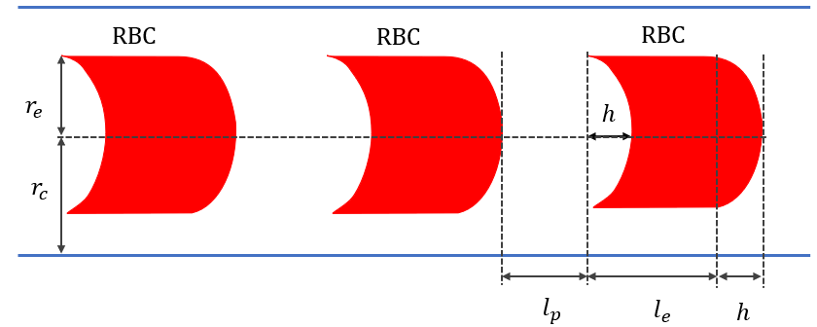**Рис. 1** Схематический рисунок эритроцитов, движущихся в капилляре.

Из схематического рисунка следует, что поток крови представляется как последовательность эритроцитов (RBC), движущихся друг за другом с потоком плазмы.

Re – радиус эритроцита

Rc – радиус капилляра

Le – длина эритроцита

Lp – длина плазмы между эритроцитами

Параметр h описывает деформацию эритроцитов. h = kd * Le (kd – коэф. Деформации). Дугу отклонения описываем параболой, которая однозначно определяется радиусом RBC и параметром h. Следует отметить, что при деформации объем эритроцита не меняется.

## Вычислительная область

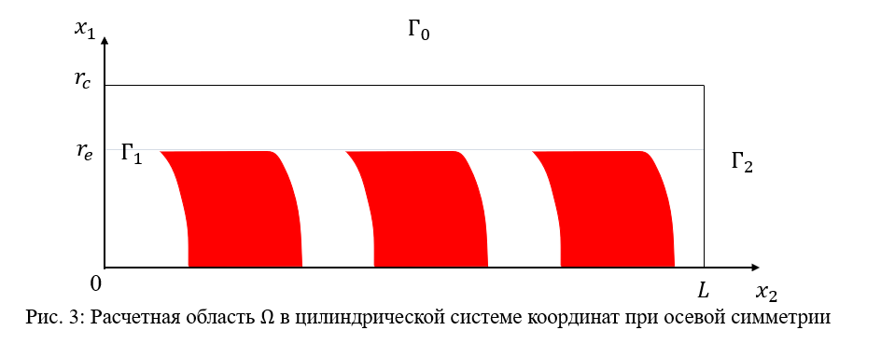

**Рис. 2** Расчетная область $Ω$ в цилиндрической системе координат при осевой симметрии

С учетом осевой симметрии движение крови рассматривается в области Ω, в плоскости двух цилиндрических координат: радиальной $x_{1}$ и продольной $x_{2}.$

$Г_{0}$ стенка сосуда

$Г_{1}$ область втекания крови

$Г_{2}$ область стекания крови

## Постановка задачи

Для решения задачи будем использовать уравнение Стокса с переменной вязкостью.

$-2∇⋅\left(μD\left(u\right)\right)+∇p=0, ∇⋅u=0,$ (1)

$∇ ∙$— дивергенция (дифференциальный оператор, отображающий векторное поле на скалярное (то есть, в результате применения к векторному полю операции дифференцирования получается скалярное поле), который определяет (для каждой точки), «насколько расходится входящее и исходящее из малой окрестности данной точки поле», точнее, насколько расходятся входящий и исходящий потоки.)

$∇$— градиент. набла (векторный дифференциальный оператор, компоненты которого являются частными производными по координатам.)

Зададим граничные условия:

| (2)

*первое условие* – условие прилипания скорости (скорость на границе сосуда равна 0) (прилипание – физический термин, который означает, что скорости частицы жидкости, примыкающие к стенкам, имеют те же скорости, какие имеют соответственные точки самой стенки)

*второе условие* означает, что вектор скорости входит перпендикулярно,

*третье и четвёртое условия* – задают перепад давления.

В цилиндрической системе координат при угловой симметрии, тензор скоростей деформации и дивергенция выглядит следующим образом:

|  |  |
| --- | --- |
| $$D\left(u\right)= \frac{1}{2}\left( \begin{matrix}\frac{2∂u_{1}}{∂x_{1}} & 0 & \frac{∂u_{1}}{∂x_{2}}+\frac{∂u_{2}}{∂x_{1}} \\ 0 & \frac{2u_{1}}{x_{1}} & 0 \\ \frac{∂u_{1}}{∂x_{2}}+\frac{∂u_{2}}{∂x_{1}} & 0 & \frac{2∂u_{2}}{∂x_{2}}\end{matrix}\right) ,$$ $$∇⋅u=\frac{u_{1}}{x_{1}}+\frac{∂u_{1}}{∂x_{1}}+\frac{∂u_{2}}{∂x_{2}} .$$ | (3) $$\left(4\right)$$ |

## Слабая формулировка

Для реализации данной задачи методом конечных элементов выведем слабую формулировку задачи. Домножим уравнения (1) на тестовые функции, проинтегрируем по области Ω, применим формулу интегрирования по частям. В результате приходим к следующей слабой формулировке задачи:

$$\int_{\text{Ω}}^{ }{\left(2x_{1}μ D\left(u\right)D\left(v\right)-x_{1}p ∇ ∙v\right)dx -\int_{Г_{1}}^{ }{p_{0}}}x_{1}v_{2}dx=0 (5)$$

$$ε\int_{\text{Ω}}^{ }{x_{1}}p q dx-\int_{\text{Ω}}^{ }{x_{1} ∇ ∙u q dx =0 }(6)$$

где $u=\left(u_{1},u_{2}\right)$– вектор скоростей, $p$– давление, $v=\left(v_{1},v_{2}\right)$, $q$– тестовые функции.

## Продольная компонента скорости



**Рис. 3** Продольная компонента скорости при коэффициенте деформации 0.0; мм/с



**Рис. 4** Продольная компонента скорости при коэффициенте деформации 0.4; мм/с

Показано два капилляра при коэффициенте деформации 0 и при 0.4 (h = kd * Le (kd – коэф. Деформации)

## Зависимость потока от деформации эритроцита

Обратим же внимание на зависимость потока от деформации эритроцита.

Скорость потока можно вычислить следующим образом:

$Q\left(x_{2}\right)=2π\int_{0}^{r_{c}}{u_{2}\left(x_{1}, x_{2}\right)x_{1}dx_{1}} (7)$

### **Зависимость потока от гематокрита**

**Рис. 5** Зависимость потока от гематокрита

### **Зависимость потока от деформации эритроцита**

Рассмотрим же влияние коэффициента деформации на компоненты кровотока напрямую.

**Вязкость**

**Рис. 6** Эффективная вязкость

Для вычисления средней вязкости используем следующую формулу:

$μ_{app}=\frac{π}{8}⋅\frac{r_{C}^{4}}{L}⋅\frac{Δp}{Q} (8)$

где Q, скорость потока.

Как видим, при увеличении гематокрита, повышается средняя вязкость, что обратно пропорционально скорости потоку. Также стоит заметить, что изменение коэффициента деформации приводит к незначительному изменению вязкости.

**Скорость**

**Рис. 7** Скорость потока

Представленный График, демонстрирует зависимость скорости потока от коэффициента деформации при линейной плотности эритроцитов равной 0.1, 0.3, 0.5.

Можно увидеть, что при увеличении гематокрита скорость потока уменьшается.

Также можно увидеть, что даже при достаточно сильно отличающихся коэффициентах деформации, разница в результатах незначительна.

**Относительная погрешность потока**

**Рис. 8** Относительная погрешность потока

График с погрешностями показывает, что значение относительной погрешности не превосходит 3% даже при значительной деформации эритроцита 0.5.

1. **Вывод**

На основе уравнений Стокса движения жидкости с переменной вязкостью разработан алгоритм нахождения поля скоростей при движении крови в микрососуде;

Осуществлена программная реализация алгоритма в пакете FreeFEM++;

Показано, что изменение деформации незначительно влияет на характеристики потока крови, поэтому при моделировании можно использовать эритроциты цилиндрической формы (с коэффициентом деформации = 0).  
Это позволяет применять аналитические подходы к моделированию движения крови по капиллярной сети, что значительно увеличит скорость вычислений.

1. **Список литературы**
2. Kovtanyuk A. Modeling of the cerebral blood circulation in a capillary network accounting for the influence of the endothelial surface layer / A. Kovtanyuk, V. Turova, I. Sidorenko, A. Chebotarev, R. Lampe // Computer Methods and Programs in Biomedicine. – 2022. – V. 224. – 107008.